兴天矿业防撞护栏采购、安装项目
询价公告（代询价文件）

我单位现拟以询价方式确定兴天矿业防撞护栏采购、安装项目的供应单位。现将有关事项说明如下：
一、采购需求
序号 | 名称 | 要求 | 单位 | 数量 | 图样
1 | 三波形梁钢护栏（镀锌） | 尺寸：4320mm*506mm*85mm*3.0mm；立柱Φ140mm*4.5mm，单长2350mm；防阻块196mm*178mm*400mm*4.5mm；端头板R-160（黑黄相间）；安装：立柱间距2m，波形梁护栏中心至地面697mm。全部镀锌喷塑，颜色为6029）。 | 米 | 100 | 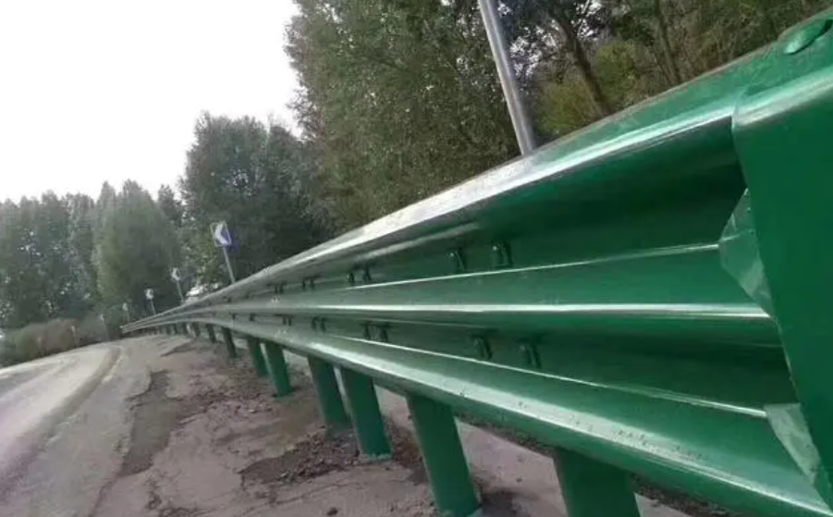
二、资格要求
企业要求：须具有有效的营业执照、税务登记证、组织机构代码证。
三、贵司报价方案须满足以下要求
1. 本项目最高限价为含税价38000.00元（大写：叁万捌仟元整），投标总报价不得高于最高限价，否则按无效标处理。
2．本次询价按分项报价，报价后不得修改，最终以总价进行评审。报价应包含但不限于安全设施制作、运输、安装及税金等费用，我司不再支付其他任何费用。
3．须完全响应本询价函及相关要求，合同由成交单位与我司签订。询价函、报价函、报价文件及其澄清文件均为合同的组成部分。
4．本次询价为单价合同，据实结算，采购结算须提供增值税发票。
5．本次项目付款方式：签订合同并经验收合格后15日内一次性付清。
6．工期：签订合同后20日内完成全部安装。
四、投标文件包括并不限于以下内容
1. 有效的企业法人营业执照复印件（须加盖公章）；
2. 投标报价函（详见附件1）；
3. 询价函要求提供的其他材料。
说明：以上资料需加盖投标单位公章。
五、评标方法
本次评标方法采用最低评标价法。最低评标价法是指投标文件满足询价函全部实质性要求，且投标报价最低的投标人为中标候选人的评标方法。若有效投标报价中最低价有两家或两家以上相同时，抽签确定第一中标候选人。
六、报价时间、地点及联系人（邮寄、送达或电子邮件）
截止时间：2024年 7月 29日10时前
地址：安徽省滁州市天长市金集镇谕兴社区井亭村兴天矿业
联系人：李超 电话：15056501345
电子邮箱：xtky2391992@126.com
七、以上要求须同时满足，否则按无效标处理。

滁州市兴天矿业有限公司
2024年7月23日
附件1
报 价 函

序号 | 名称 | 参数要求 | 数量 | 单价（元/米） | 合价（元） | 备注
1 | 三波形梁钢护栏（镀锌） | 三波梁钢护栏（镀锌）尺寸：4320mm*506mm*85mm*3.0mm；立柱Φ140mm*4.5mm，单长2350mm；防阻块196mm*178mm*400mm*4.5mm；端头板R-160（黑黄相间）；安装：立柱间距2m，波形梁护栏中心至地面697mm。全部镀锌喷塑，颜色为6029） | 100米
总报价 |  | 小写： 元  大写： 元
注：此次报价包括设施的制作、运输、安装及完成本项目所有工作的费用，采购人不另付费用。

投标人： （盖章）
法定代表人或其委托代理人： （签字或盖章）
联系方式：
日期： 年 月 日

